一种用于提升法律文书效率的智能体
罗明安 25214660
(中山大学 计算机学院,广东 广州 510275)

1个人工作内容
本人在深圳当一名执业律师，日常工作涵盖案件事实梳理、法律法规检索、客户需求分析及法律文书起草等核心环节。法律文书的质量直接影响客户权益与案件走向，因此对准确性和专业性要求极高。
2 待改进的工作流程
现有流程：律师收到委托后，需要人工检索相关法律法规、梳理案件事实、结合客户需求，从零起草法律意见书、备忘录、诉讼策略或非诉方案。整个流程通常耗时1至2天，且初稿质量高度依赖律师个人经验。
可用LLM替代的部分：
①结构化信息收集（自动追问委托方、背景事实、核心法律问题）
②相关法律法规的初步检索与引用
③标准化法律文书框架的快速生成
④多轮对话确认需求，减少来回沟通成本
人工仍负责最终审核、修改与出具，AI承担初稿起草工作。
3 实现细节
①多轮对话记忆：每个用户维护独立会话历史，Agent可在对话中持续追问、补全信息；
②意图识别：通过System Prompt引导模型自动判断用户需要哪类文书；
③企业微信接入：通过Flask接收Webhook消息，Cloudflare Tunnel穿透内网，实现手机端实时对话；
④分段发送：针对企业微信消息长度限制，自动将长文书拆分多条发送；
核心代码模块：app.py（消息收发）、agent.py（对话逻辑）、wecom.py（企业微信API）、docx_gen.py（输出word文档）
4 项目展示
场景①：法律意见书。要求Agent起草一份法律意见书，并生成word文档。
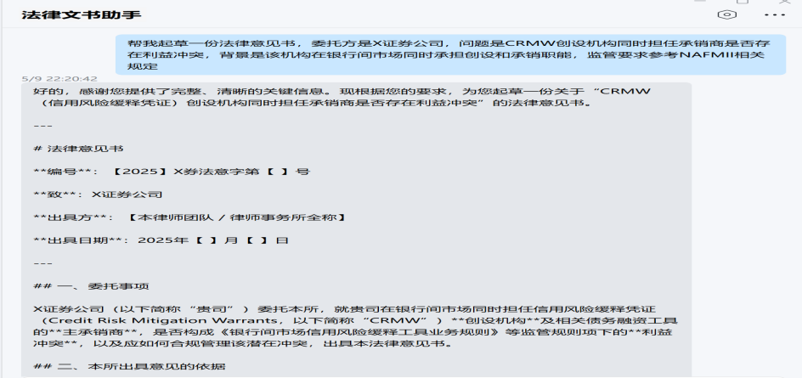
企业微信回复界面
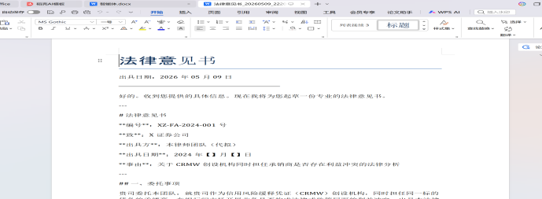
生成word文档

场景②：法律备忘录。要求Agent起草一份法律备忘录，并生成word文档。
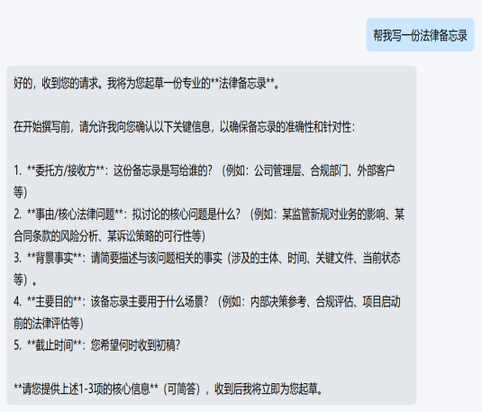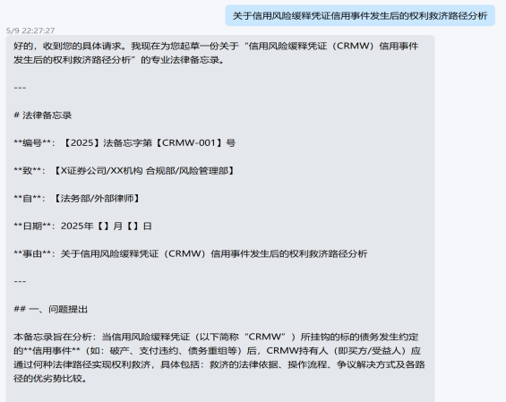
追问形式完善备忘录
生成word文档

5 实验总结
本项目基于DeepSeek大语言模型，结合企业微信平台，构建了一个面向律师日常业务的法律文书智能起草Agent。系统支持法律意见书、法律备忘录、诉讼方案三类核心文书的对话式生成，通过多轮追问机制自动收集案件要素，输出结构化法律文书初稿。
项目实现了从需求提出到文书生成的完整闭环：用户只需在企业微信中以自然语言描述需求，Agent即可主动引导补全信息，最终在2分钟内生成通常需要律师耗费数小时的初稿内容。
当然，AI生成的文书仍需律师进行专业审核与修改，现阶段更适合定位为"律师助手"而非"律师替代"，其核心价值在于大幅降低重复性文书工作的时间成本，让律师将精力集中在更高价值的法律判断与客户沟通上。
6 后期展望
①接入法律知识库：目前Agent依赖模型本身的法律知识，存在法条引用不够精准的问题。后续计划接入最高人民法院、全国人大等权威法规数据库，实现实时检索最新有效法条，提升引用准确率。
②部署至云服务器：目前系统依赖本地电脑持续运行，稳定性有限。后续部署至云服务器后，可实现7×24小时不间断服务，真正满足律师随时随地处理业务的需求。
③细化专业领域：当前Prompt为通用法律场景，后续计划针对金融监管、银行间市场、信用衍生品等细分领域定制专业知识库和文书模板，提升垂直领域的输出质量。

